PEDIDO DE PROVIDÊNCIAS Nº 2810/2024
Operação tapa-buracos na Rua dos Carvalhos, em frente ao nº 174, no Bairro Ideal.
Solicita-se, após os trâmites regimentais, que seja enviada cópia da presente proposição ao Poder Executivo, para que realize a seguinte providência:

Operação tapa-buracos na Rua dos Carvalhos, em frente ao nº 174, no Bairro Ideal.

Novo Hamburgo, 23 de julho de 2024.
Vereadora Lourdes Valim

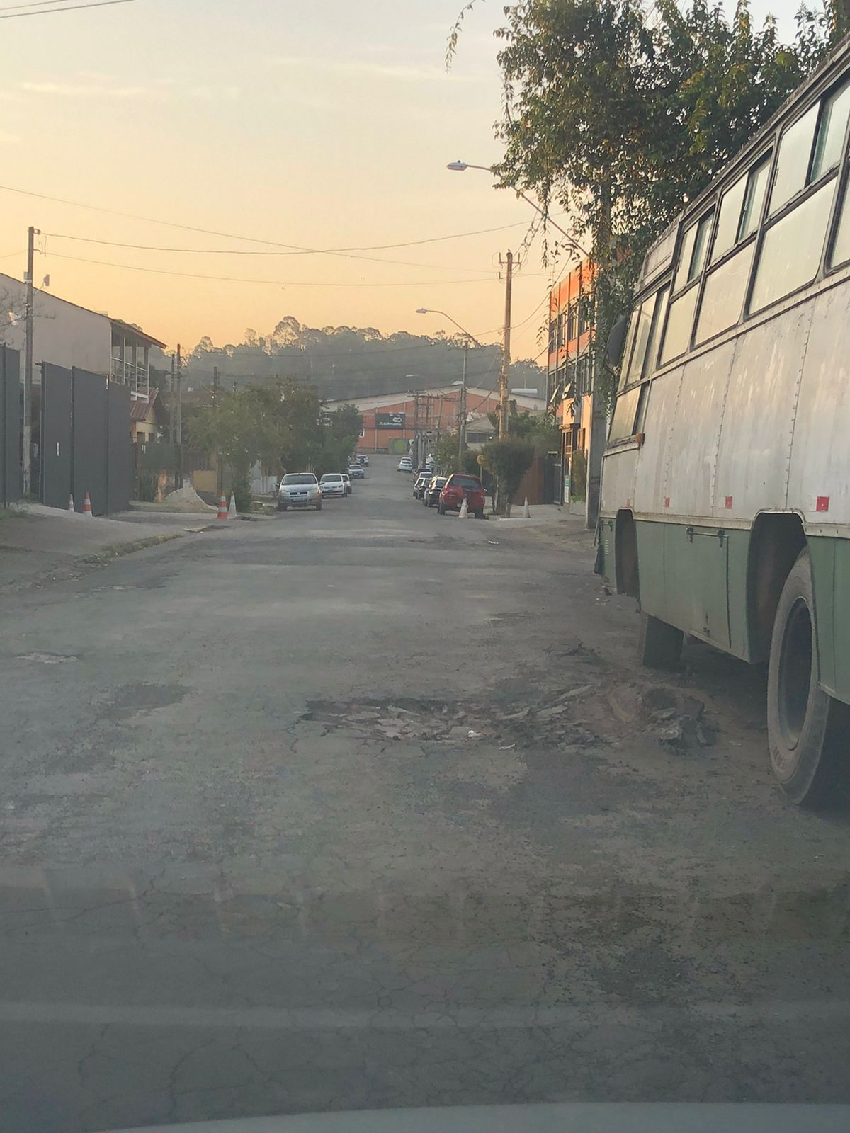

Obs.: Redação conforme original da autora.
/EL

